- Définition
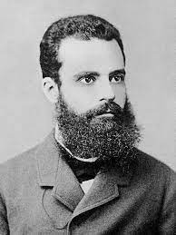
Wilfredo Pareto (1848,1923) a montré que dans une large majorité des situations, un petit nombre de facteurs a une influence majeure sur les résultats.

C'est la loi dite Pareto des 80-20 ou 20% des facteurs expliquent 80% des résultats.

Cette répartition inégale se retrouve souvent et permet de distinguer les problèmes importants de ceux qui sont le moins.

Cette priorisation des problèmes a pour but de choisir les actions prioritaires à effectuer et donc de concentrer son attention sur les phénomènes importants à résoudre.
Wilfredo Pareto

- Utilisation de la loi de Paréto

On l’utilise pour ordonner des phénomènes en fonction de leur importance.

Les phénomènes sont classés dans un histogramme par ordre décroissant.

La loi de Pareto s’exploite assez souvent dans tous les domaines de la production, contrôle qualité, maintenance, gestion des stocks, …, mais aussi dans des domaines bien plus éloignés (secteur de la finance, sécurité routière, marketing, …)

Pareto est un outil précieux d’aide à la décision, car il permet de définir des priorités.

- Méthodologie

- Lister les problèmes

- Quantifier l’importance de chacun

- Classer les problèmes dans l’ordre décroissant

- Calculer le total et déterminer le pourcentage de chaque donnée par rapport au total

- Représentation graphique

- Interprétation de la courbe

- Exemple d’application

Une entreprise désire augmenter sa productivité en diminuant les pannes coûteuses. Pour cela, elle demande au service maintenance de définir des priorités sur les améliorations à apporter. Ainsi, ont été recueillis les éléments suivants :
machine | Nombre d’heures d’arrêt (annuel) | Coût d’une heure d’arrêt en (DA)
Machine n° 1 | 100 | 300
Machine n° 2 | 32 | 500
Machine n° 3 | 50 | 150
Machine n° 4 | 19 | 40
Machine n° 5 | 4 | 400
Machine n° 6 | 30 | 900
Machine n° 7 | 40 | 250
Machine n° 8 | 80 | 100
Machine n° 9 | 55 | 20
Machine n° 10 | 150 | 450
Machine n° 11 | 160 | 600
Machine n° 12 | 5 | 400
Machine n° 13 | 10 | 125
Machine n° 14 | 20 | 30

  - Collecte des données

(Voir le tableau précédent)

  - Quantification de l’importance de chacun

On prend comme mesure de quantification le coût de panne de machine.
Il est calculé en multipliant le nombre d’heure d’arrêt par le coût d’une heure d’arrêt.
On en déduit le tableau suivant :
N° machine | Nombre d’heures d’arrêt (annuel) | Coût d’une heure d’arrêt | Cout des pannes
Machine n° 1 | 100 | 300 | 30 000
Machine n° 2 | 32 | 500 | 16 000
Machine n° 3 | 50 | 150 | 7 500
Machine n° 4 | 19 | 40 | 760
Machine n° 5 | 4 | 400 | 1 600
Machine n° 6 | 30 | 900 | 27 000
Machine n° 7 | 40 | 250 | 10 000
Machine n° 8 | 80 | 100 | 8 000
Machine n° 9 | 55 | 20 | 1 100
Machine n° 10 | 150 | 450 | 67 500
Machine n° 11 | 160 | 600 | 96 000
Machine n° 12 | 5 | 400 | 2 000
Machine n° 13 | 10 | 125 | 1 250
Machine n° 14 | 20 | 30 | 600

Classement dans l’ordre décroissant

N° machine | Coût de panne
Machine n° 11 | 96 000
Machine n° 10 | 67 500
Machine n° 1 | 30 000
Machine n° 6 | 27 000
Machine n° 2 | 16 000
Machine n° 7 | 10 000
Machine n° 8 | 8 000
Machine n° 3 | 7 500
Machine n° 12 | 2 000
Machine n° 5 | 1 600
Machine n° 13 | 1 250
Machine n° 9 | 1 100
Machine n° 4 | 760
Machine n° 14 | 600

Calcul du total et détermination du pourcentage

N° machine | Coût de panne annuel | Coût de panne annuel cumule | % cumule
Machine n° 11 | 96 000 | 96 000 | 35,65
Machine n° 10 | 67 500 | 163 500 | 60,71
Machine n° 1 | 30 000 | 193 500 | 71,85
Machine n° 6 | 27 000 | 220 500 | 81,88
Machine n° 2 | 16 000 | 236 500 | 87,82
Machine n° 7 | 10 000 | 246 500 | 91,53
Machine n° 8 | 8 000 | 254 500 | 94,5
Machine n° 3 | 7 500 | 262 000 | 97,29
Machine n° 12 | 2 000 | 264 000 | 98,03
Machine n° 5 | 1 600 | 265 600 | 98,62
Machine n° 13 | 1 250 | 266 850 | 99,09
Machine n° 9 | 1 100 | 267 950 | 99,5
Machine n° 4 | 760 | 268 710 | 99,78
Machine n° 14 | 600 | 269 310 | 100

  - Représentation graphique

Il s’agit de tracer :
- l’histogramme du % cumulé par rapport aux machines

- la courbe : Y=F(X)
avec X représente les machines, et Y représente les pourcentages cumulés correspondantes

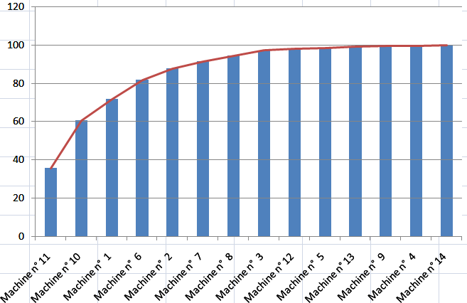

Puis détermines les points X qui correspondent aux pourcentages : 80% et 100% respectivement.

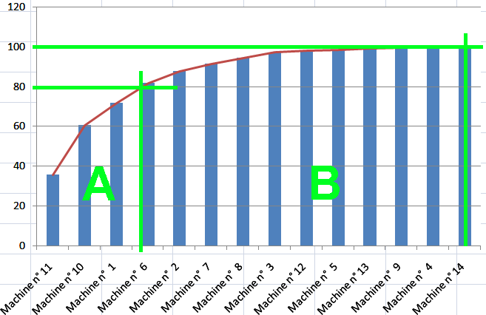

Interpréter la courbe

Zone A : on constate que les machines 11, 10 et 1 représentent 80 % des coûts, c’est une zone de priorité.
Zone B : dans cette tranche, les pannes représentent 20 % des coûts.

En conséquence des actions préventives s’impose en priorité sur la machine de la classe A pour la bonne santé financière de l’entreprise.

